
Великоглибочецький будинок технічної творчості школяра
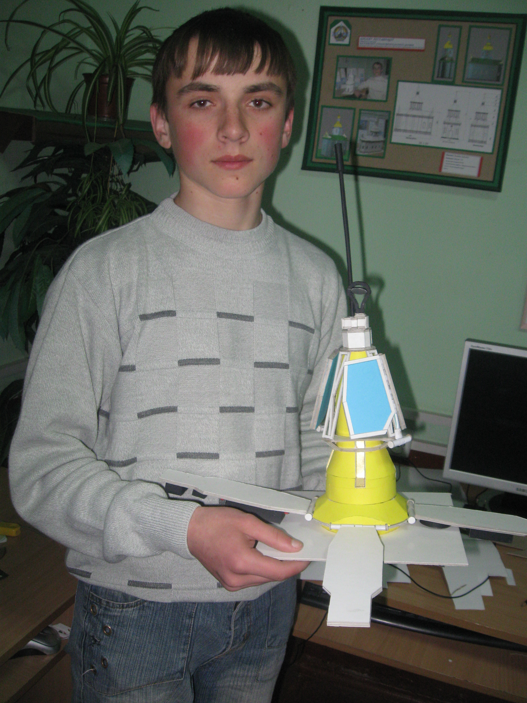

„Через терни до зірок !"

Портфоліо
педагогічних досягнень
за атестаційний період
2006-2011 навчальні роки
Керівника гуртків:
«Обчислювальна технік та програмування», «Комп’ютерний дизайн»
Шулика Тараса Петровича

2011
І розділ.
Завдання і план роботи педагога під час атестації
1. Загальна інформація про педагога
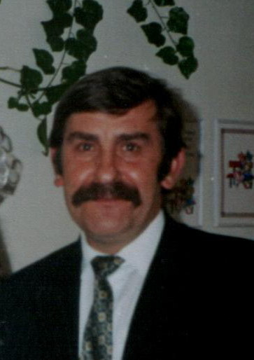
- Прізвище, ім’я, по батькові:
Шулик Тарас Петрович

- Дата народження:
2 березня 1956 року

- Навчальний заклад, який закінчив:
Львівсьеий держаний університет ім. Івана Франка

- Спеціальність за дипломом:
Інженер- радіофізик
- Загальний педагогічний стаж:
8 років

- Дата прийому на роботу до ПНЗ:
жовтень 2003 року

- Посада у ПНЗ : керівник гуртка

- Назва, кількість і рівень гуртків:
«Обчтслювальна техніка і програмування» ( підготовчий рівень, 2 роки навчання) -1 гурток, ( основний рівень. ІІ-ІІІ роки навчання)-1 гурток;
«Комп’ютерний дизайн» (підготовчий рівень, 2 роки навчання)- 1 гурток, основний рівень, ІІІ -Vроків навчання) - 1 гурток

Курси підвищення кваліфікації |  | Атестація
Рік | Назва | Атестація
2007 | Курси підвищення кваліфікації керівників науково-технічного профілю | 2007

3. Характеристика
професійної педагогічної діяльності

Шулика Тараса Петровича
1956 року народження, українця,
освіта вища спеціальна

Шулик Тарас Петрович працює керівником гуртків з жовтня 2003 року і зарекомендував себе здібним, творчим педагогом, що виявляє високий рівень професійної майстерності, компетентності.
За час роботи в позашкільному закладі вів гуртки «Обчислювальна техніка і програмування», «Комп’ютерний дизайн.
Шулик Т.П. багато працює над собою, вдосконалюючи професійний рівень, наполегливий в роботі, вимогливий до себе і до гуртківців. За час роботи виробив свою методику викладання тем навчальної програми з програмування та дизайну. Звертає увагу на навчальні та виховні елементи викладання, що дає змогу досягнути високих результатів у виконання завдань позашкільної освіти.
Тарас Петрович вміло поєднує навчальну роботу із технічною творчістю, володіє засобами програмування у середовищі Microsoft Visual Basic, прикладними комп’ютерними програмами для роботи дизайнерів, вміє зацікавити, виявити творчі здібності дітей, передати свої знання та вміння гуртківцям БТТШ, залучаючи в гуртки дітей, схильних до правопорушень.
Його вихованці неодноразово були призерами та переможцями обласних та Всеукраїнських виставок-конкурсів технічної творчості учнівської молоді «Наш пошук і творчість тобі, Україно!», дизайну, з програмування та WEB - дизайну.
Свій творчий талант Тарас Павлович вміло передає своїм вихованцям, які неодноразово були призерами та переможцями обласних конкурсів та змагань з програмування, WEB - дизайну, та дизайну, два останні роки (2009,2010) переможці республіканських конкурсів «Наш пошук і творчість тобі, Україно».
Керівник гуртків займається пошуковою та дослідницькою роботою. Заслуговує уваги його дослідження з історії українського живопису, та історії української культури.
Керівник ділиться своїм досвідом з педагогами району та області на нарадах, семінарах, методоб’єднаннях керівників гуртків даних профілів.
Шулик Т.П. є хорошим психологом, вміє знайти індивідуальний підхід до кожної дитини, відзначається загальною культурою, моральними якостями, користується авторитетом серед працівників БТТШ, вихованців, батьків.

4. ПЛАН
індивідуальної підготовки
керівника гуртків Шулика Тараса Петровича

№ з/п | Зміст роботи | Дата
1. | Ознайомитися з пакетом документів з атестації:  - Типовим Положенням про атестацію педагогічних працівників України, затвердженим наказом Міністерства освіти і науки України від 20.08.1993 р. № 310, із змінами та доповненнями, внесеними наказом Міністерства освіти і науки України від 01.12.1998 р. № 419;  - Ознайомлення з кваліфікаційними характеристиками педагогів, для яких встановлено кваліфікаційні категорії та педагогічні звання | До 15.09.2010
2. | Подати власноруч написану заву про атестацію | До 10.10.2010
3. | Разом з відповідальним членом атестаційної комісії узгодити графік атестації (відкриті заняття; відкритий виховний захід; аналіз результативності роботи педагога протягом останніх 5 років; курсова перепідготовка; підготовка та участь у педраді( метод раді, засіданнях відділу); творчий звіт, заповнення анкет тощо) | До 20.10.2010
4. | Ознайомитися з критеріями оцінювання фахової діяльності та вимогами до оформлення атестаційних матеріалів. | листопад
5. | Ознайомити відповідального члена атестаційної комісії з навчально-методичним комплексом (програмне забезпечення занять, наявність власних доробків, використання запозичених методик, робота над науково-методичною проблемою, підвищення фахового, професійного досвіду тощо) | Протягом І семестру
6. | Працювати над самоосвітою по темі: Умови розвитку інтелектуальних здібностей вихованців під час занять у гуртках комп’ютерного дизайну та програмування
7. | Взяти участь у масових заходах БТШ:  - День відкритих дверей  - Виставка моделей спортивно-технічного відділу в Великоглибочецькій ЗОШ І-ІІІ ст. ім. Я.Стецька , Плотській ЗОШ І-ІІ ст. Товстолузької ЗОШ І-ІІІ ст.  - тиждень науки і техніки.  - Р-нна виставка-конкурс технічної творчості «Наш пошук і творчість тобі, Україно!»  - обласна виставка - конкурс технічної творчості учнівської молоді «Наш пошук і творчість тобі, Україно!»  - обласний конкурс з дизайну  - обласні відкриті змагання з програмування та Web-дизайну | 1.вересня  І декада  вересня  Січень  Березень  Квітень  Травень  Грудень
8. | Підготувати доповіді до обласного семінару керівників гуртків дизайну:  - методи проектування у середовищі 3D Max | Березень Травень
9. | Оформити і надати у атестаційну комісію закладу надруковані матеріали з досвіду роботи у міжатестаційний період | До 20.03.
10. | Підготувати творчий звіт про власний педагогічний досвід на засідання атестаційної комісії | березень

ІІ розділ.
Завдання і план роботи педагога
у міжатестаційний період.

Особиста тема самоосвіти: Шляхи розвитку здібностей вихованців під час занять у гуртках програмування, Web-дизайну, дизайну.

Завдання роботи на період 2006-2011 навчальних років:
- збагатити науково-методичного матеріал для занять гуртків;
- вдосконалювати свою майстерність через професійну самовдосконаленість на курсах підвищення кваліфікації, семінарах, конкурсах, оглядах тощо;
- працювати над розвитком здібностей і талантів вихованців;
- Розробити систему підсумкових занять у гуртках;
- Збагатити дидактичний та роздатковий матеріал для занять в гуртках.
- Розробити методичні рекомендації по програмуванню в середовищі Visual Basic, виготовленню макетів архітектурних, ландшафтних, меблевих виробів в гуртках початкового та основного рівня.(2008)
- Розробити методичні рекомендації по розробці WEB- сайтів.(2009)
- Узагальнити досвід роботи гуртків програмування і оформити методичну розробку «Словник термінів Visual Basic», «Навчання програмування на прикладах» ( 2010-2011).

ІІІ розділ.
Загальна інформація з роботи педагога

1. Участь педагога
у засіданнях відділу, методичної ради, педагогічної ради, творчої групи, семінару тощо з доповідями у період 2006-2011 роки.
№  п/п | Вид  засідання | Тематика засідань  ( доповіді) | Дата
1. | Районний семінар керівників технічних гуртків | Гурткова робота, як засіб виховання національної культури. | 16.10.2007
2. | Обласний семінар керівників гуртків дизайну | Особливості технології використання комп’ютерних технологій у роботі гуртків комп’ютерного дизайну | 20.05. 2010
3. | Обласний семінар методистів РМК з трудового навчання. | «Практичне застосування інтерактивних технологій на заняттях гуртків технічної творчості» | 21.09.2010

2. Удосконалення професійної майстерності
педагога за період 2006-2011 роки

№  п/п | Заходи | Термін | Результат
1. | Районний семінар керівників технічних гуртків | 16.10.2007 | Гурткова робота, як засіб виховання національної культури
2. | Курси підвищення кваліфікації керівників гуртків науково-технічного профілю | Червень-вересень  2007 | Курсова робота на тему: дизайн у 3D MAX (інтер’єри):
3. | Семінар-практикум керівників гуртків шкіл району | 28.10.2008 | «Особистісно-орієнтовне навчання –необхідна умова розвитку особистості»
4. | Обласний семінар керівників гуртків дизайну | 22.05.2010 | Дизайн в системі трудової підготовки учнівської молоді»
5. | Обласний семінар керівників гуртків з програмування | 16.01.2009 | Програмні середовища, як засіб проектування прикладних завдань
6. | Семінар керівників гуртків технічної творчості Тернопільського району на базі ОКЦНТТШУМ | 17.02. 2009 | Розвиток творчого мислення в гуртках комп’ютерного дизайну
7. | Обласний семінар керівників гуртків раціоналізаторства і винахідництва | 2.02.2010 | Використання комп’ютерних програм в роботі гуртків раціоналізаторів та винахідництва.
8. | Обласний семінар методистів РМК з трудового навчання | 21.10.2010 | «Практичне застосування інтерактивних технологій на заняттях гуртків технічної творчості»

- Результати педагогічної діяльності
Участь гуртківців у конкурсах, виставка, змаганнях:
(Див. додаток «Участь у конкурсах»)

№  п/п | Назва конкурсу | Дата проведення | Учасники | Результат
1. | Обласний конкурс з дизайну | 4.06.2006 | 4 учасники | І місце
1. | Обласний конкурс з дизайну | Червень,  2007 | 4 учасники | ІІ місце
1. | Обласний конкурс з дизайну | Червень,  2008 | 4 учасники | ІІІ місце
1. | Обласний конкурс з дизайну | 7.06.2009 | 4 учасники | ІІІ місце
 | Обласний конкурс з дизайну | 25-27-2010 | 4 учасники | І місце
2. | Обласні відкриті змагання з програмування та Web-дизайну | 15грудня  2009 | 3 учасники | 3 місце
2. | Обласні відкриті змагання з програмування та Web-дизайну | 12.11.2010 | 3 учасників | 2 місце
3. | Обласна виставка-конкурс технічної творчості учнівської молоді «Наш пошук і творчість тобі , Україно!» | 25-27.04. 2007. | 2 вироби | 1,2 місце
3. |  | 16-17 квітня 2008 | 2 вироби | І, 2 місце
3. |  | 27 квітня 2009 | 3 вироби | І,2,3 місце
3. |  | 19 квітня 2010 | 5 виробів | І, ІІ,3 місця
9. | Виставка, присвячена 100-річчю з дня народження Степана Бандери | 28.12.2008 | 2 вироби
12. | Всеукраїнська виставка-конкурс технічної творчості учнівської молоді «Наш пошук і творчість тобі , Україно!» | Червень, 2007 року | 2 вироби | 1, 2 місце
12. |  | Червень, 2008 року | 2 | 1,2 місце
12. |  | 9.09.2009 | 3 вироби | 1,2,3 місце
12. |  | 7.07. 2010 | 6 виробів | 1, 2, 3 місця

Список учнів
членів гуртків Великоглибочецького БТТШ,
на базі ЗОШ с. Товстолуг,
переможців Всеукраїнської виставки-конкурсу «Наш пошук і творчість – тобі, Україно»
у 2008-2010 роках

2008 рік
Потребко Михайло – 1 місце (архітектура)
Кедя Олександр – 3 місце (архітектура)
2009 рік
Потребко Михайло – 2 місце (архітектура)
Собчук Надія – 3 місце (архітектура)
2010 рік
Собчук Надія – 1 місце (ландшафтний дизайн);
Політовська Вікторія – 1 місце (архітектура);
Янківська Соломія – 1 місце (дизайн інтер’єру).
Потребко Михайло -3 місце (космічна техніка);
Депутат Володимир -2 місце (фантастичні ідеї).
Кедя Олександр – 3 місце (спортивно-технічне моделювання)

Список учнів
членів гуртків Великоглибочецького БТТШ,
на базі ЗОШ с. Товстолуг,
переможців обласних конкурсів у 2008-2010 н.р.

Відкритий конкурс учнівської молоді з користування ПК, програмування та WEB-дизайну:

2009 рік
Потребко Михайло – 3 місце (програмування);
Депутат Володимир -3 місце (WEB-дизайн).

2010 рік
Потребко Михайло – 3 місце (програмування);
Депутат Володимир -2 місце (WEB-дизайн).

Виставка-конкурс юних дизайнерів
2008
Потребко Михайло – 1 місце (архітектура);
Депутат Володимир -2 місце (дизайн меблів)
Трофименко Павло -3 місце (дизайн інтер’єру)

2009 рік
Собчук Надія – 2 місце (архітектура);
Політовська Вікторія – 1 місце (інтер’єр);
Попко Христина – 1 місце (ландшафтний дизайн)
Чернякіна Ольга – 2 місце (дизайн меблів)

2010 рік
Собчук Надія – 1 місце (ландшафтний дизайн);
Дашкель Марія – 1 місце (дизайн меблів);
Політовська Вікторія – 1 місце (архітектура);
Янківська Соломія – 1 місце (дизайн інтер’єру).

ВИСТАВКА-КОНКУРС «НАШ ПОШУК І ТВОРЧІСТЬ – ТОБІ, УКРАЇНО»:

2009 рік
Потребко Михайло -2 місце (архітектура);
Депутат Володимир -3 місце (архітектура).
2010 рік
Папко Христина -1 місце (архітектура);
Потребко Олег – 2 місце (архітектура);
Потребко Михайло -1 місце (космічна техніка);
Депутат Володимир -1 місце (фантастичні ідеї).

- Організація науково-дослідної роботи з гуртківцями
(Див. додаток «Участь у конкурсах»)

№ п/п | Назва роботи | Учасники | Термін | Назва конкурсу (змагання), до якого готувалась робота | Результат
1. | Український авангардний живопис як явище української культури | Попко Христина | грудень 2010 | Районне відділення МАН | І місце  (Див. додаток «Наукова робота»)
2. | Навчальна програма «Механічні коливання»  (додаток «Участь у конкурсах» ) | Корендій Тарас | 25-27. 04. 2006 | Обласне відділення МАН  Обласний конкурс з програмування та Web-дизайну | (Див. додаток «Наукова робота»)

5. Нагороди, досягнення
(грамоти, звання, відзнаки, спортивні розряди тощо)
за період 2006-2011 роки
(Див. Додаток1)

